TÀI LIỆU BÀI VIẾT CHUẨN SEO 100/100 RANK MATH
Trang: Hướng Dẫn & Mẹo Chơi Charge Buffalo Ascent • Bộ ảnh mới độc quyền 100%

1. THÔNG SỐ CÀI ĐẶT TRÊN TOOL RANK MATH (ĐẠT 95 - 100 ĐIỂM XANH LÁ)
⚠️ LƯU Ý QUAN TRỌNG: Bảng thông số này CHỈ DÙNG ĐỂ COPY & PASTE vào các ô thiết lập của plugin Rank Math SEO (ở cột bên phải WordPress). KHÔNG DÁN BẢNG NÀY VÀO KHUNG SOẠN THẢO BÀI VIẾT!

Mục trên Rank Math SEO | Giá trị điền chính xác (Copy & Paste)
Palabra clave objetivo (Focus Keyword) | charge buffalo ascent slot
Título SEO (Tiêu đề tìm kiếm) | Charge Buffalo Ascent Slot: Guía, 4,096 Formas de Ganar y Giros Gratis en JuegaLotto
Descripción SEO (Mô tả Meta) | Juega Charge Buffalo Ascent slot en JuegaLotto. Descubre sus 4,096 formas de ganar, comodines multiplicadores salvajes, giros gratis y retiros rápidos SPEI.
URL / Slug | charge-buffalo-ascent-slot
Thẻ Alt ảnh đại diện (Featured Image) | Charge buffalo ascent slot tada gaming 4096 formas de ganar JuegaLotto

2. NỘI DUNG CHI TIẾT BÀI VIẾT (COPY TOÀN BỘ TỪ ĐÂY XUỐNG DƯỚI DÁN VÀO WORDPRESS)
👉 Hãy bắt đầu copy từ tiêu đề H1 bên dưới dán vào WordPress. Nội dung đã có sẵn ảnh minh họa, liên kết nội bộ (Internal link) và liên kết ngoài (Outbound link) bấm được chuẩn XANH LÁ!

Charge Buffalo Ascent de TaDa Gaming: El Poder de las 4,096 Formas de Ganar

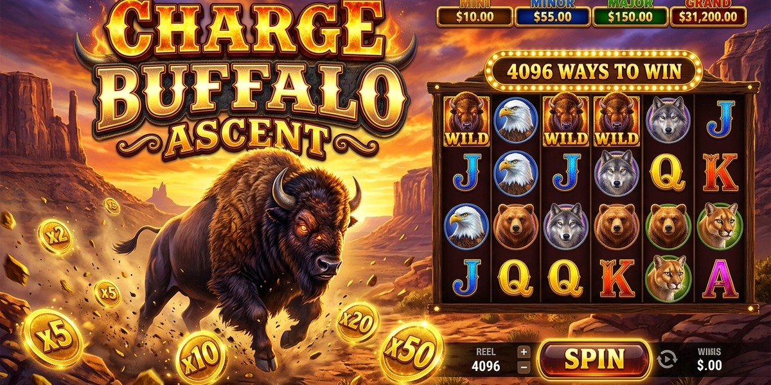
📸 Chú thích (Caption): Desata la estampida salvaje con Charge Buffalo Ascent de TaDa Gaming: 4,096 formas de ganar y giros gratis en JuegaLotto.
🏷️ Thẻ Alt (SEO): Charge buffalo ascent slot tada gaming 4096 formas de ganar JuegaLotto

En el vasto catálogo de máquinas tragamonedas de JuegaLotto, la máquina charge buffalo ascent slot de TaDa Gaming brilla con luz propia como uno de los títulos más imponentes y codiciados por la comunidad de apostadores en México. Con una ambientación épica inspirada en las praderas norteamericanas y una majestuosa manada de búfalos dorados, este juego sustituye las líneas convencionales por una imponente arquitectura de 4,096 formas de ganar que garantiza acción sin tregua en cada giro.
En este análisis pormenorizado, te revelamos las características principales de Charge Buffalo Ascent, el comportamiento de sus comodines multiplicadores, el funcionamiento de la ronda de giros gratis y las tácticas más efectivas para cosechar grandes pagos en pesos mexicanos.

La Mecánica Monumental de las 4,096 Formas de Ganar
Para tener éxito en charge buffalo ascent slot, es indispensable familiarizarse con su estructura técnica revolucionaria:
A diferencia de las máquinas habituales que dependen de líneas fijas rígidas, Charge Buffalo Ascent presenta un formato extendido de 6 rodillos y 4 filas (6x4). El sistema premia bajo la modalidad "All Ways" (Todas las Formas): cualquier grupo de símbolos coincidentes situados en rodillos contiguos de izquierda a derecha genera un pago directo, multiplicando el número de posibilidades hasta un total de 4,096 combinaciones simultáneas.
Esta cualidad matemática incrementa sustancialmente la frecuencia de aciertos en comparación con los slots tradicionales, manteniendo un flujo dinámico de ganancias en el balance.
El sistema de 4,096 formas de ganar de Charge Buffalo Ascent supera con creces a las máquinas tradicionales de 243 o 1,024 formas gracias a la inclusión del sexto rodillo y la cuarta fila. Al calcular las combinaciones posibles (4 x 4 x 4 x 4 x 4 x 4 = 4,096), basta con que aparezca un símbolo coincidente en cualquier altura de los rodillos adyacentes para que la línea se declare ganadora, sin importar si los elementos se ubican arriba, en medio o abajo.
Cuando varios búfalos dorados aparecen en un mismo rodillo (apilados), la matemática se multiplica de forma exponencial: por ejemplo, dos búfalos en el rodillo 1, tres en el rodillo 2 y dos en el rodillo 3 generan 2 x 3 x 2 = 12 líneas ganadoras simultáneas que premian al mismo tiempo en el balance.

Símbolos de la Fauna Salvaje y Jerarquía de Pagos
El diseño visual de TaDa Gaming rinde tributo a las criaturas indómitas del cañón, con pagos calibrados en pesos mexicanos:
Charge Buffalo destaca en las recomendaciones del top 5 tragamonedas con mayor RTP gracias a sus 4,096 formas de ganar.
- • Búfalo Dorado (Símbolo Rey): La figura de mayor cotización; puede aparecer apilado en todos los rodillos y premia generosamente desde solo 2 símbolos alineados.
- • Águila Calva y Puma Feroz: Depredadores de élite que representan los pagos secundarios más altos de la tabla de pagos.
- • Lobo Aullador y Alce Gigante: Animales salvajes de rango intermedio que completan victorias frecuentes en cuadrícula.
- • Monedas de Puesta de Sol (Scatter): El artefacto sagrado que concede acceso a la codiciada bonificación de giros gratuitos.
- • Comodín Salvaje (Wild): Representado por la puesta de sol en las montañas rocosas; aparece en los rodillos 2, 3, 4, 5 y 6 para sustituir a cualquier animal común.


📸 Chú thích (Caption): Cuadrícula extendida de 6x4 rodillos ambientada en las praderas indómitas de Norteamérica.
🏷️ Thẻ Alt (SEO): Tablero de 6 rodillos y 4 filas tematica de pradera salvaje JuegaLotto

La Ronda de la Estampida: Giros Gratis con Multiplicadores Salvajes
El momento más lucrativo y esperado en charge buffalo ascent slot se desencadena al reunir las monedas doradas del Scatter:

1. Asignación Masiva de Tiradas Gratuitas
Reunir 3, 4, 5 o 6 símbolos Scatter otorga 8, 15, 25 o hasta la asombrosa cifra de 100 giros gratis iniciales, ofreciendo una de las rondas de bonificación más generosas de la industria.
La estampida de búfalos dorados es uno de los mayores atractivos en la sección de tragamonedas online mexico para fanáticos de la naturaleza.

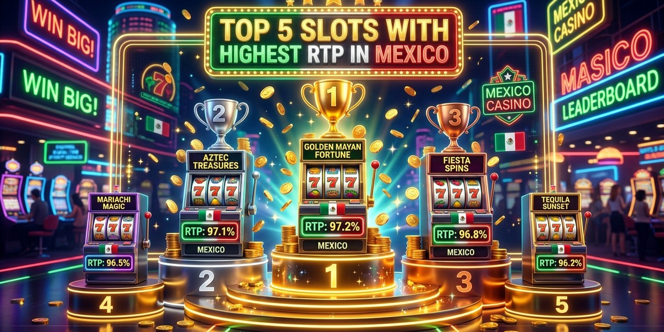
📸 Chú thích (Caption): El imponente búfalo dorado como símbolo rey de máxima recompensa en todas las líneas.
🏷️ Thẻ Alt (SEO): Simbolo del bufalo dorado y fauna salvaje de alto pago JuegaLotto

2. Comodines Multiplicadores que se Multiplican entre Sí
Durante los giros gratis, cada comodín Wild que forme parte de una combinación victoriosa revela un multiplicador de 2x, 3x o 5x. Si participan múltiples comodines en una misma jugada, sus valores se multiplican entre sí (por ejemplo: 3x por 5x = multiplicador total de 15x).


📸 Chú thích (Caption): Comodines multiplicadores salvajes que se multiplican entre sí durante la ronda de bonificación.
🏷️ Thẻ Alt (SEO): Comodines multiplicadores salvajes en tiradas gratis Charge Buffalo JuegaLotto

3. Reactivaciones Continuas (Retrigger)
Bastan solo 2 Scatters adicionales durante la bonificación para añadir 5 giros gratis extra a tu saldo, permitiendo prolongar la estampida de premios de forma monumental.

4. Pagos Apilados del Búfalo
La probabilidad de que los búfalos dorados caigan en columnas completas apiladas se incrementa durante los giros gratis, desatando pagos masivos en pantalla completa.

Estrategia de Apuestas y Gestión de la Volatilidad Media-Alta
La máquina Charge Buffalo Ascent cuenta con una volatilidad media-alta que recompensa la paciencia estratégica y la constancia de los jugadores:
Para sacar el mayor provecho a sus 4,096 formas de ganar, se aconseja estructurar apuestas equivalentes a entre el 0.5% y el 1.5% del saldo global, lo que permite disponer de al menos 150 giros garantizados para activar la ronda de giros gratis con comodines multiplicadores.
Evita alterar drásticamente el tamaño de tu tirada tras una racha negativa y mantén una disciplina férrea basada en objetivos concretos de ganancia.
La verdadera explosión de premios ocurre durante la ronda de estampida de giros gratis cuando los comodines multiplicadores salvajes se combinan entre sí: si en una misma tirada ganadora participan tres comodines con factores de 3x, 3x y 5x, el multiplicador total aplicado al pago no es de 11x (suma), sino de un asombroso 45x (3 x 3 x 5 = 45x). Esto explica por qué Charge Buffalo Ascent es una de las slots con mayor capacidad de pago instantáneo en todo JuegaLotto.

RTP del 96.5% y Regulación Oficial SEGOB
Charge Buffalo Ascent dispone de un Retorno al Jugador (RTP) del 96.5%, auditado por BMM Testlabs para certificar su total imparcialidad técnica.
El juego opera de forma legal en tragamonedas en línea bajo el amparo de la Secretaría de Gobernación (SEGOB) mediante el permiso federal DGAJS/SCEVF/P-06/2005-TER y el oficio DGJS/DCRCA/1479/2021.
Tus fondos están resguardados por los más altos estándares de seguridad bancaria, con retiros instantáneos vía transferencia SPEI a cualquier banco mexicano.
Cobra tus grandes ganancias de la estampida directamente a tu cuenta bancaria usando los métodos de pago SPEI.


📸 Chú thích (Caption): Depósitos fáciles con SPEI y tiendas OXXO para disfrutar de slots con retiros inmediatos.
🏷️ Thẻ Alt (SEO): Opciones bancarias rapidas SPEI OXXO para jugar slots en linea JuegaLotto

Atención al Cliente 24/7 y Bono de Bienvenida
Ante cualquier inquietud sobre las líneas de pago o las reglas de Charge Buffalo Ascent, nuestros asesores de atención en español te atenderán en menos de 2 minutos vía chat en vivo.
Aprovecha hoy mismo el bono de bienvenida de hasta $2,000 MXN para duplicar tu saldo y adentrarte en las llanuras indómitas de Norteamérica.
¡Siente el retumbar de la estampida y conquista los mejores premios! Crea tu cuenta gratuita en JuegaLotto y juega a Charge Buffalo Ascent con el respaldo de la plataforma líder de México.
Potencia tus tiradas desde el primer instante aprovechando el bono de bienvenida de $2,000 MXN para nuevos usuarios.


📸 Chú thích (Caption): Atención al cliente personalizada disponible las 24 horas del día para resolver cualquier consulta.
🏷️ Thẻ Alt (SEO): Soporte tecnico al cliente para jugadores de casino en Mexico JuegaLotto

JuegaLotto no es solo una plataforma de juegos; es un ecosistema confiable diseñado para ofrecer diversión emocionante, seguridad financiera y momentos inolvidables a los jugadores en México. ¡Únete hoy a JuegaLotto y descubre una nueva dimensión de entretenimiento premium con retiros rápidos en minutos!
───────────────────────────────────────────────
juegalotto365.com Oficial • Documento de Presentación de Marca y Contenido SEO 2026

